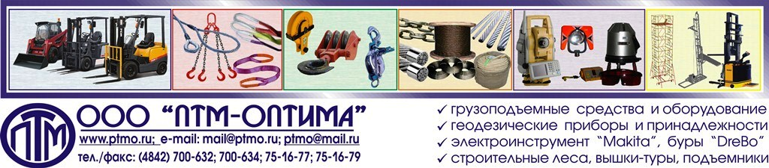
УТВЕРЖДАЮ _______________________________________________ МП
^{(должность, подпись, ФИО)}
Заявка

Траверса, тип 1: линейная с подвеской за центр

1. Конструкция подвеса траверсы на крюк крана и концевой элемент (выбрать необходимые)
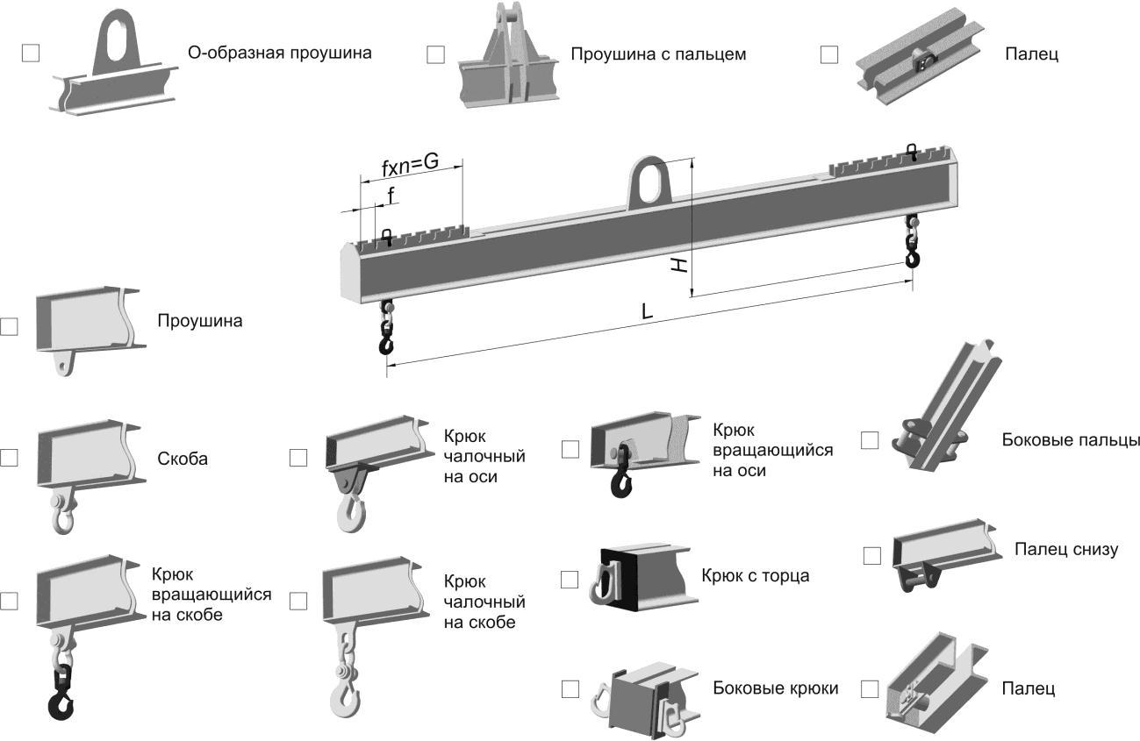

2. Характеристики поднимаемого груза

 | Габаритные размеры |  |  | Расстояние | Для переставной проушины
 |  |  |  |  |  |  |  | Кол-во точек подвеса
Масса, кг. |  |  |  | между точками
 | Длина, | Ширина, | Высота, |  |  |  |  | (не менее 2-х)
 |  |  |  | подвеса L, мм
 |  |  |  |  |  | Кол-во n,
 | мм. | мм. | мм. |  | Шаг f, мм |  | G, мм
 |  |  |  |  |  | шт.
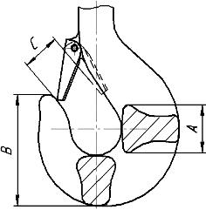
3.Крюк крана

А = _______________ мм В = _______________ мм C = _______________ мм
Обозначение крюка по ГОСТ (DIN) = ___________________

4. Указать при необходимости:

Высота подъема груза от уровня пола(мах), мм.: ___________________

Высота подъема кранового крюка (мах), мм.: _______________________

Высота подвеса траверсы H, мм.: _____________________ ___________

5. Дополнительные требования

_________________________________________________________________________________________

_________________________________________________________________________________________

_________________________________________________________________________________________

